EKMEK DOKU ANALİZİ VE ARAYÜZ GELİŞTİRME

GİRİŞ

Ekmek hamurunun pişirilmesi sırasında sıcaklık etkisiyle hava kabarcıkları genleştikçe, ekmeğin gözenekli bir yapı haline geldiği görülür. Öz miktarı ve kalitesi yetersiz olan unlardan yapılan ekmekler, küçük hacimli, basık ve düzensiz bir gözenek yapısına sahip olmakta, kabuk yapılarında düzensiz çatlak ve yarıklar bulunmakta, ayrıca bu tip ekmekler kısa sürede bayatlamaktadır . Bu bayatlama sürecinde ekmeğin fiziksel yapısında çeşitli değişmeler meydana gelmektedir. Bu değişmeler; tat ve koku değişimi, sertliğin artması, ekmek kabuğunun parlaklığını yitirmesi, ekmek içi ufalanmasının artması, ekmek içinin su bağlama kapasitesinin azalması, nişastanın amilaz enzimine duyarlılığının azalması, ekmek içinden çözünmüş nişasta miktarının azalması olarak açıklanmıştır . Ancak öz miktarı yetersiz olan unlara uygun miktarda katkı maddesi ilavesi yapılarak üretilen ekmeklerin raf ömrü uzar, hacmi artar, ekmek içlerinin gözenek yapıları iyileşir, dokuları ve yumuşaklıkları daha iyi olur. Yapısında bulunan yağlar gözenekleri çevreleyip hava geçişini engellediğinden, ekmeğin gözenekli yapı alarak hacim kazanmasını sağlar. Bu yüzden ekmek içi doku dağılımının belirlenmesi, gerek ekmeğin bayatlama süresinin değerlendirilmesinde, gerek ekmek kalitesinin belirlenmesinde kullanılan en önemli parametrelerden biridir .Gelişen görüntü işleme teknikleriyle birlikte ekmek kalite analizlerinin daha ucuz, hızlı ve güvenilir şekilde yapılabilmesi sağlanmaya çalışılmaktadır. Türk Gıda Kodeksinin ürünler tebliğinde de ifade edildiği üzere her gıdada olduğu gibi ekmeğinde kendine has görünümü olması gerekmektedir. Hazırlanmış ekmeklerin istenen boyutlarda dilimlenerek, gelişmiş tarayıcılarla görüntülerin hassas bir şekilde alınıp, bilgisayar ortamında incelenebilecek hale getirilmesi mümkündür. Bu sayede birçok görüntü işleme tekniklerinin kullanılmasına imkân sağlanarak ekmek kalitesine yönelik analiz yapmak daha kolay hale gelmektedir. Diğer yandan bir ekmek diliminde yüzlerce gözenek olduğu düşünüldüğünde bu gözeneklerin şekil, sayı, düzen gibi özelliklerinin belirlenmesine yönelik nesnel bir kalite analizi yapılmasında yine görüntü işleme tekniklerine ihtiyaç duyulmaktadır. DATEM katkı maddesi ile FL ve GL enzimlerinin doğrudan ekmek yapım yöntemiyle (AACC 10-10B, AACC, 2000) elde edilen ekmeklerde kaliteye etkisi belirlenmiştir. Bu amaçla görüntü işleme teknikleri kullanılarak ekmek içi gözeneklerinin bölütlenmesi temelli bir yazılım geliştirilmiştir. Oluşturulan yazılım sayesinde ekmek içi yapısına yönelik gözenek sayısı, gözenek yoğunluğu, toplam ekmek alanı, boşluk oranı (toplam gözenek alanı/toplam ekmek alanı), gibi morfometrik parametreler elde edilmiştir. Sonuçta ekmek kalitesine etki eden faktörleri belirleyebilecek başarılı bir ara yüz geliştirilmiştir. Basit, işlem yükü az olan görüntü işleme teknikleriyle, oldukça iyi başarımların elde edilmiş olması bir dezavantaj değil, hedeflenen sistemin donanıma aktarılması sürecinde bir avantaj olarak görülmektedir

2.DENEYSEL METOT

2.1. Veri Kümesi(Dataset)

Çalışmada kullanılan ekmek kesit alan görüntüleri doğrudan ekmek yapım yöntemiyle (AACC 10-10B, AACC, 2000) elde edilmiştir [10]. Ekmek hazırlama içeriğine 1 kg un (%14 rutubetli) üzerinden, %3 maya, %1,5 tuz, 10 mg/kg alfaamilaz ve 75 mg/kg askorbik asit eklenerek başlanmıştır. Karışıma ilave edilecek su miktarı farinogafta belirlenmiş ve %62,6 oranında formülasyona su eklenmiştir. Tüm bileşenler bir yoğurucuda uygun kıvamda hamur oluşturuncaya kadar yoğrulmuş ve daha sonra 30°C’de %85 nispi nemde 30 dakika fermantasyona bırakılmıştır. Fermantasyon sonrasında, hamur 10 eşit parçaya bölünerek (100 g un üzerinden), parçalar yuvarlandıktan sonra tekrar aynı koşullarda 30 dakika daha fermantasyona bırakılmıştır. Fermantasyon sonunda, silindir şekline getirilmiş hamur parçaları teflon pişirme kaplarında 60 dakika gelişmeye bırakılmış ve 220 °C’de 25 dakika döner tipte bir fırında pişirilmiştir. Fırından çıkartılan ekmekler oda sıcaklığında iki saat soğumaya bırakıldıktan sonra sonar analize tabi tutulmuştur. Analiz edilecek ekmekler önce, dilimleme makinesinde 25 mm kalınlıkta kesilmiş ve her bir ekmeğin ortasındaki/merkezindeki iki dilim analizlerde kullanılmak üzere ayrılmıştır. Görüntü işleme için belirlenen bu iki dilimin bir tarayıcı (CanoScan 4400F, Canon, Japan) aracılığı ile görüntüsü bilgisayara aktarılmıştır. Tarayıcının parlaklık ve kontrast parametreleri, tüm görüntüler için sıfıra ayarlanmıştır. Görüntüler, 300 DPI’da ve RGB renkli olarak BMP formatında 3508*2552 piksel olarak bilgisayara kaydedilmiştir. Şekil 1’de orijinal ekmek görüntüleri gösterilmiş olup her bir görüntüde aynı konsantrasyona sahip 4 farklı ekmek dilimi görüntüsü bulunmaktadır. Kontrol grubunu oluşturan ekmeklerin yapımında hiçbir katkı maddesi kullanılmamıştır.

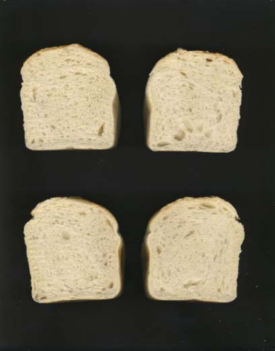

**Şekil 1**.Orjinal ekmek görüntüleri

2.2. Yöntemler (Methods)

Ham ekmek görüntüleri renkli olup bir resimde 4 farklı ekmek görüntüsü yer almaktadır. Öncelikle her bir ekmek görüntüsü ayrı bir görüntü olacak şekilde 104 farklı renkli ekmek görüntüsü elde edilmiştir. Daha sonra elde edilen renkli 104 adet ekmek görüntüsü gri seviye görüntüsüne dönüştürülmüştür. Şekil 2’de örnek bir gri seviye ekmek görüntüsü gösterilmiştir.

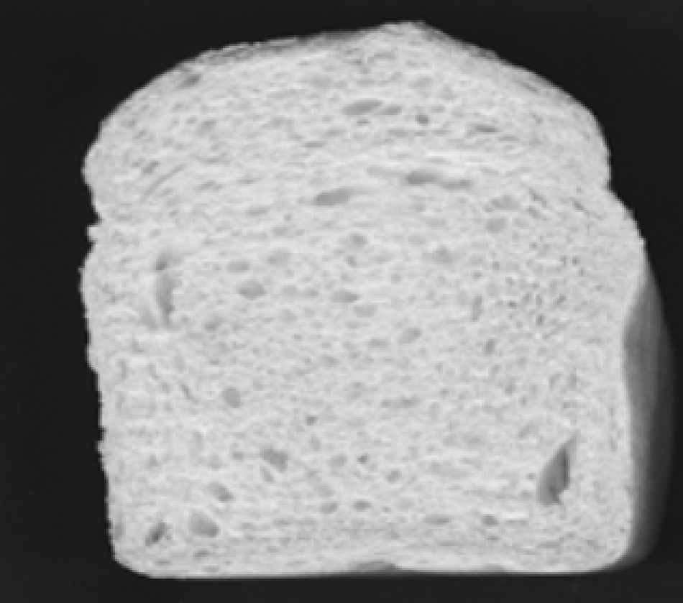

**Şekil 2**. Gri seviye ekmek görüntüsü

2.3. Histogram Germe

Adaptif histogram eşitleme olarak da bilinen histogram germe işlemi düşük kontrastlı resimlere uygulanan bir yöntem olup histogramı geniş bir bölgeye yayma mantığına dayanmaktadır. Ön işlemenin ilk basamağını oluşturan bu yöntem sayesinde gri seviye görüntülerinin kontrastı iyileştirilmiştir. Şekil 4’teki gri seviye görüntüsünün histogramına bakıldığında grilik değerleri 0,1-0,2 ile 0,8-0,9 aralığında yoğunlaşmıştır.,

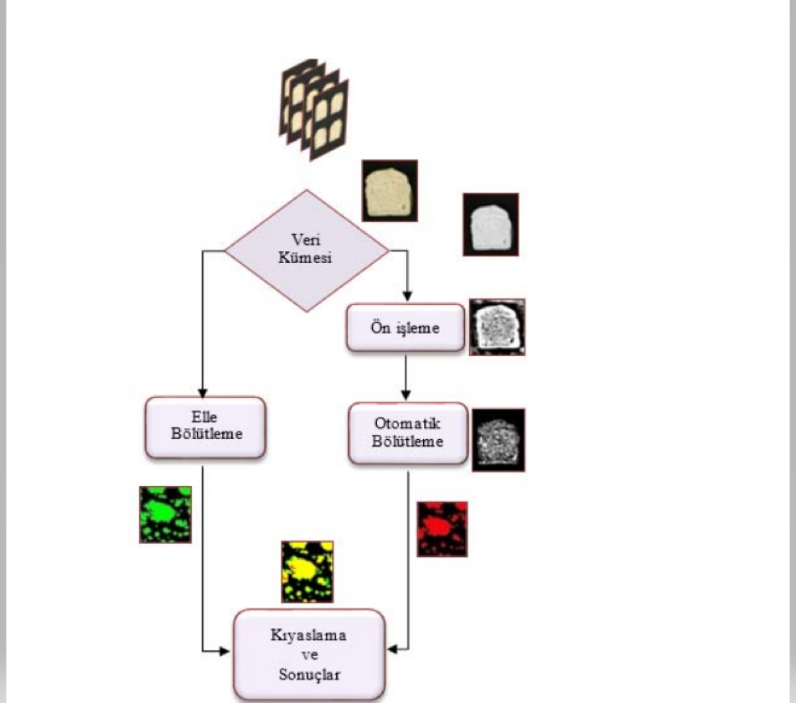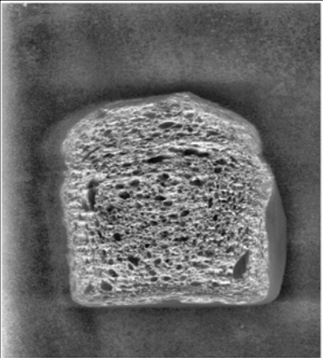

**Şekil 3.** Çalışmanın akış diyagramı **Şekil 5**. Histogram germe uygulanmış görüntü

Şekil 6’da ise histogram germe işlemi sonucunda oluşan görüntü histogramı gösterilmiştir. Histogram incelendiğinde Şekil 4’te yer alan ayrık iki histogram tepesi kaybolmuştur. Piksel aralığı ise histogram boyunca yayılmıştır.

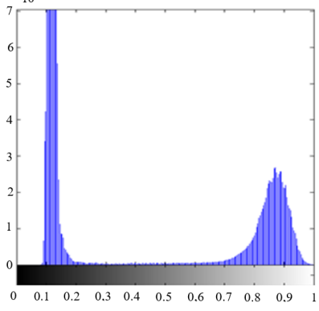 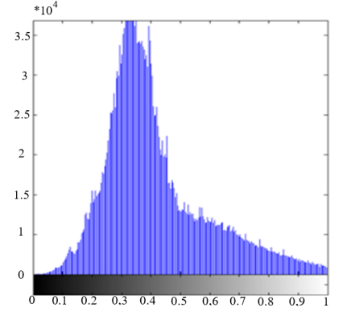

**Şekil 4**. Gri seviye görüntü histogramı **Şekil 6.** Gerilmiş histogram

2.4. Histogram Eşitleme (Histogram Equalization)

Histogram eşitleme renk değerleri düzgün dağılımlı olmayan görüntüler için uygun bir görüntü iyileştirme metodudur. Şekil 6’daki karşıtlığı iyileştirilmiş görüntü histogramına bakıldığında tepenin olduğu görülmektedir. Ancak histogram eşitleme işleminden sonra daha düzgün yayılımlı bir histogram elde edildiği Şekil 7’de gösterilmiştir.Ekmek dokularının açık renkte, gözeneklerin ise koyu renkte olduğu görülmektedir. Histogram eşitleme işleminden sonra ön işleme aşaması bitmiş olup, gözeneklerin bölütlenmesiyle görüntü işleme aşamasına geçilecektir.

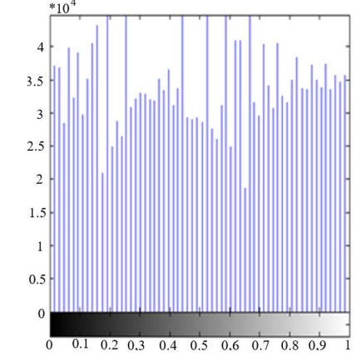

**Şekil 7.** Eşitlenmiş histogram

2.5. Gözeneklerin Otomatik Olarak Bölütlenmesi

Bu kısımda ön işlemeden geçip, işlemeye hazır hale gelen görüntüler öncelikle otsu yöntemiyle eşiklenerek ikili görüntü haline dönüştürülmüştür. Otsu yöntemi, gri seviye görüntüler üzerinde uygulanabilen bir eşik belirleme yöntemidir.

2.6. Bağlantılı Bileşen Etiketleme İle Gözenek Etiketleme

İkili görüntü haline gelen bölütlenmiş gözenek görüntülerine Bağlantılı Bileşen Etiketleme (BBE) yöntemi uygulanmıştır. BBE siyah-beyaz görüntüler üzerine uygulanmakta olup birbiri ile 4’lü ya da 8’li komşuluğa sahip piksellerin bir grup içerisinde toplanmasını sağlayan bir işlemdir. Bu gruplama sonucunda, resim üzerindeki her bir grup bir nesneyi temsil edecek şekilde numaralandırılmaktadır.

BBE sayesinde şekilce, büyüklükçe birbirinden ayrı olan gözeneklerin ortak özelliği olan birbirine bağlı aynı renk piksellerden oluşmasıdır. Böylelikle bağlı olan her bir piksel grubu bir değeri ile etiketlenmiş ve bu grubu oluşturan piksellerin koordinatları kaydedilmiştir. Bu sayede her bir gözenek ayrı bir nesne olarak algılanmakta ve bu gözeneklere ait sayı, alan, yoğunluk yuvarlaklık, şekil faktörü gibi sayısal verilere ulaşmak kolay olmaktadır.

2.7. Gözeneklerin Büyüklüklerine Göre Sınıflandırılması

Yapılan çalışmada farklı büyüklükteki gözeneklerin sayılarındaki değişimlerin gözlenmesi amacıyla gözenekler 0,002mm2 -1mm2 , 1mm2 -3mm2 , 3mm2 -5mm2 ve 5mm2 - 7mm2 olmak üzere 4 sınıfa ayrılmıştır. Her bir sınıf, bir etiket grubuna dâhil edilmiştir. Böylelikle her bir gruptaki gözeneklerin önce sınırları belirlenmiş sonra da bu sınırlara etiket grubuna göre, Şekil 14’te görüldüğü gibi, bir renk değeri atanarak otomatik olarak renklendirilmesi yapılmıştır. Bu hem bize gözeneklerin sınıflandırılması imkânı vermekte hem de görsel analiz imkânı sunmaktadır. Ayrıca farklı katkı maddeli ekmeklerde doku karşılaştırması yapmayı da kolay hale getirmektedir.

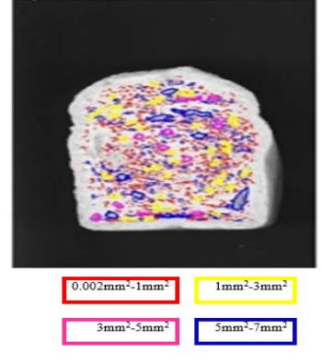

**Şekil 14**. Gözeneklerin büyüklüklerine göre renklendirilmesi

2.8. ZSI Başarım İndeksinin Belirlenmesi

Çalışmada farklı katkı maddeli tüm ekmek görüntüleri kullanılarak otomatik bölütlenen gözeneklerin, ImageJ programında bir uzman gıda mühendisi yardımıyla elle bölütlenmesi de yapılmıştır. Üzerinde çalışılan ekmek görüntülerinden, otomatik bölütleme sonucu elde edilen gözenekler ile elle bölütleme sonucu elde edilen gözenekler üst üste çakıştırılarak ZSI başarım indeksi belirlenmiştir.



Burada yer alan O harfi otomatik bölütlemeyle elde edilen alanı, M harfi ise elle bölütleme sonucu elde edilen alanı ifade etmektedir. Her iki bölütleme sonucu elde edilen alanlar ise M∩ O olarak gösterilmektedir.Şekil 15’te elle ve otomatik bölütlenen alanların çakıştırılmasına ait temsili görüntü gösterilmektedir.

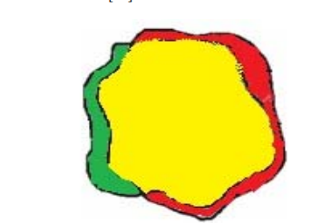

**Şekil 15.** Otomatik ve elle bölütleme ile elde edilen bölgeler

2.9. Geliştirilen Arayüz Programı

Çalışmada ayrıca Matlab GUI arayüz programı kullanılarak, ekmek doku/gözenek bölütleme ve gözeneklere ait sayısal verilerin elde edilmesine yönelik bir ara yüz programı oluşturulmuştur. Programın giriş penceresinde yer alan görüntü yükle ikonundan ham ekmek görüntüleri yüklenmektedir. Daha sonra 4 farklı ekmekten biri seçilerek gri seviye görüntüsüne dönüşümü yapılmaktadır.

3. SONUÇLAR VE TARTIŞMALAR

Yapılan çalışmada bölütlenen ekmek dokusuna ait toplam gözenek sayısı, toplam gözenek alanı, yoğunluk (toplam gözenek sayısı/toplam ekmek alanı), ortalama gözenek alanı (toplam gözenek alanı/toplam gözenek sayısı), boşluk oranı (toplam gözenek alanı/toplam ekmek alanı) gibi morfometrik parametreler elde edilmiştir. Kullanılan katkının cinsine ve miktarına bağlı olarak gözeneklerde meydana gelen sayısal değişimler Tablo 1’de verilmiştir. Görüntü çözünürlüğü 300 dpi olduğundan 1mm2 yaklaşık olarak 140piksel2 ’ye karşılık gelmektedir. Tablo incelendiğinde DATEM gözenek sayısı ve gözenek alanını konsantrasyon miktarıyla doğru orantılı olarak arttırmaktadır.

**Tablo 1.** Katkı maddelerinin cinsi ve miktarına bağlı olarak elde edilen parametreler

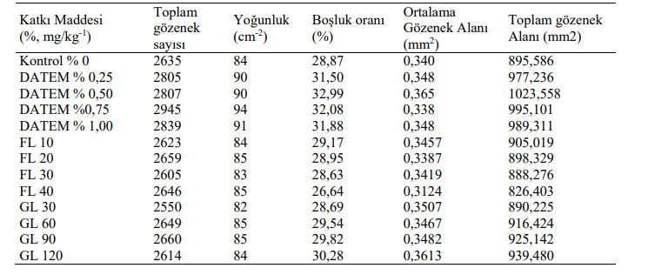

DATEM ve lipaz enzimlerinin toplam gözenek sayısı üzerindeki etkileri grafiksel olarak gösterilmiştir. DATEM’li ekmeklerdeki toplam gözenek sayısı lipazlarla kıyaslandığında daha fazla olmaktadır.

DATEM’li ekmeklerde yoğunluk 90-95/cm2 seviyelerinde iken kontrol ve lipazlarda bu değer 84-85/cm2 civarında olmaktadır.Elde edilen sonuçlar doğrultusunda, fosfolipaz ve glikolipazın hamurun reolojik özelliklerini konsantrasyon miktarına bağlı olarak DATEM’e benzer şekilde olumlu yönde geliştirdiği görülmüştür. Fakat yüksek konsantrasyonlarda olumsuz etkisinin olabileceği de saptanmıştır.

Bu durumunda, büyük olasılıkla lipazların oluşturduğu serbest yağ asitlerinin kimyasal yapısından kaynaklandığı düşünülmektedir. O nedenle ekmek yapımında katkı maddelerinin en uygun konsantrasyonlarda olması büyük önem taşımaktadır.

4. SONUÇLAR (CONCLUSIONS )

Çalışmada elde edilen sonuçlar, görüntü işleme teknikleri kullanılarak ekmek gözeneklerinin morfolojik yapısının incelenmesine dayalı bir ekmek kalitesi analizinin yapılabileceğini ortaya koymaktadır. Fakat yapılan analize ilave olarak ekmeğin renginde meydana gelen değişimin gözlenmesi veya kabuk yapısının incelenmesine yönelik yapılacak bir analizin de faydalı olacağı düşünülmektedir. Çalışmada iki adet enzimin ekmek kalitesine etkileri değerlendirilmiş ve şuan da kullanılan DATEM katkı maddesine alternatif olarak kullanılıp kullanılamayacağı araştırılmıştır. Ayrıca oluşturulan yazılım ile bu alanda çalışan kimselerin farklı katkı maddelerinin ekmek kalitesi üzerindeki etkilerinin kolaylıkla incelenmesinin önü açılmış olmaktadır.